Министерство образования Республики Беларусь

Учреждение образования

«Брестский государственный технический университет»

Кафедра ИИТ

Лабораторная работа №4

По дисциплине: «Языки программирования»

Вариант №3

Выполнили:

Студенты 2-го курса

Группы ПО-7

Гункевич И.А.

Проверила:

Дряпко А.В.

Брест 2021

**Код программы:**

from statistics import mean

from random import choice

from string import digits

from random import randint

#Задание 1

*def* task_1_1():

    print("Введите данные:\n")

    a = int (input("a:"))

    b = int(input("b:"))

    c = int (input("c:"))

    d = abs(1 - a*(b**c) - a*((b**2)-(c**2)) + (b - c + a)*(12+b)/(c*a))

    print("Резултат: ", d)

*def* task_1_2():

    list = [22, "чётный", 12.5, 78, 42]

    for i in list:

        if (list.index(i) + 1) % 2 == 0 : print("Чётные элементы в списке:", i)

*def* task_1_3():

    list = [12, 8, 33, 2, 5, 66]

    list1 = []

    a = 1

    for i in list:

        if i < 10: a *= i

    print (a)

*def* task_1_4():

    list = [5, 7, -15, 12.6, 24.4]

    print("Числа в списке:", list)

    list_avg = mean(list)

    print("Cреднее арифметическое: ", list_avg)

#Задание 2

*def* task_2_1():

    my_number = 7

    user_number = int (input("Введите число: "))

    while user_number == my_number: user_number = int (input("Введите число: "))

*def* task_2_2():

    list = ["cucumber", "tomato", "potato", "monster"]

    for i in list:

        if i[-1] == "r": print(i)

*def* task_2_3():

    while True:

        res = [randint(0, 6)  for _ in range(6)]

        if 3 in res: break

    print(''.join(map(str,res)))

*def* task_2_4():

    string = "Строка"

    l = "Л"

    string = l*len(string)

    print(string)

    #Задание 3

*def* task_3_1(*list*):

    for i in range(len(*list*)):

        for j in range(len(*list*)):

            if *list*[i][j] < 5: *list*[i][j]= *list*[i][j]**2

    for i in range(len(*list*)):

        for j in range(len(*list*)):

            print(*list*[i][j], *end*=" ")

        print("\n")

*def* task_3_2(*list*):

       for i in range(len(*list*)):

           a = 0

           for j in range(len(*list*)):

            if *list*[i][j] % 2 == 0:

                a+=*list*[i][j]

           print(a, "\n")

*def* task_3_4(*list*):

           a = b = 0

           for i in range(len(*list*)):

                for j in range(len(*list*)):

                    if *list*[i][j] < 5: a += *list*[i][j]

                    else: b += *list*[i][j]

           print("Сумма чисел меньше 5 равна: ", a)

           print("Сумма остальных чисел равна: ", b)

           print("Большее число: ")

           if a > b: print(a)

           else: print(b)

*def* task_3_5(*list*):

    for i in range(len(*list*)):

        for j in range(len(*list*)):

            if *list*[i][j] == 5: *list*[i][j]= *list*[i][j]**2

    for i in range(len(*list*)):

        for j in range(len(*list*)):

            print(*list*[i][j], *end*=" ")

        print("\n")

*def* task_3_6(*list*):

    del *list*

*def* task_3_7(*list*):

    a = 0

    for i in range(len(*list*)):

        for j in range(len(*list*)):

            if *list*[i][j] == 3: a+=1

    print("Число 3 встречается в матрице ", a, "раз.")

    #Задание 4

*def* task_4_1():

    string = "Счастье, это когда хочешь делать то, что тебя заставляют."

    l = string.split(' ')

    string = ""

    for i in l :

        if 4 < len(i) < 11: string = string + i + " "

    print (string)

*def* task_4_2():

    my_string = "Ф;И;О;Возраст;Категория;_Иванов;Иван;Иванович;23 года;Студент 3 курса;_Петров;Семён;Игоревич;22 года;Студент 2 курса;"

    my_string = my_string.replace(";", "\t")

    my_string = my_string.replace("Категория", "О студенте")

    my_string = my_string.replace("Возраст", "")

    my_string = my_string.replace("_", "\n")

    print (my_string)

*def* task_4_3():

    my_string = """Ф;И;О;Возраст;Категория;_Иванов Иван Иванович;23 года;Студент 3 курса;_Петров Семён Игоревич;22 года;Студент 2 курса;_Иванов Семен Игоревич;22 года;Студент 2 курса;_Акибов Ярослав Наумович;23 года;Студент 3 курса;_Борков Станислав Максимович; 21 год; Студент 1 курса;_Петров Семен Семенович; 21 год; Студент 1 курса;_Романов Станислав Андреевич;23 года;Студент 3 курса;_Петров Всеволод Борисович; 21 год; Студент 2 курса"""

    ls = my_string.split(';_')

    for i in ls[1:]:

        fio, age, cat = i.split(';')

        a, b = age.split()

        if int(a) > 21:

            print(fio, age, cat)

*def* task_4_4():

    s = "Очень содержательное и длинное предложение"

    syms = len(s)

    syms2 = len(s) - s.count(' ')

    words = s.count(' ') + 1

    print('Количество символов: ', syms2)

    print('Количество слов: ', words)

    #Задание 6

*def* task_6_1():

    a = []

    k = 10

    for r in range(6):

        a.append([])

        for c in range(6):

            a[r].append(k)

            k += 1

    print(sum(sum([i for i in x])for x in a))

*def* task_6_2():

    spisok =[1, 2, 3, 4, 5, 6, 7, 8, 9, 10]

    print(spisok)

    print("Список после изменений:")

    del spisok[4:8]

    spisok.append(11)

    spisok.append(12)

    print(spisok)

*def* task_6_3():

    my_len = [["БО-331101",["Акулова Алёна", "Бабушкина Ксения", "Попов Алексей"]], ["БОВ-421102",["Нагиев Дмитрий", "Колбаскин Артём", "Душнов Иван" ]],["БО-331103",["Помидоркин Артур", "Капустина Кристина", "Картошкина Алиса"]]]

    for i in my_len:

        grup = i

        print (grup[0])

        fio = grup[1]

        for k in range(len(fio)):

            print(fio[k])

*def* task_6_4():

    my_len = [["БО-331101",["Акулова Алёна", "Бабушкина Ксения", "Попов Алексей"]], ["БОВ-421102",["Нагиев Дмитрий", "Колбаскин Артём", "Душнов Иван" ]],["БО-331103",["Помидоркин Артур", "Капустина Кристина", "Картошкина Алиса"]]]

    for i in my_len:

        grup = i

        fio = grup[1]

        for k in fio:

            fam, name = k.split(" ")

            if fam[0] == "П" and name[0] == "А":

                print(fam, name)

*def* task_1():

            while True:

                cmd = input("Введите номер пункта задания:")

                if int(cmd) == 1:

                    task_1_1()

                elif int(cmd) == 2:

                    task_1_2()

                elif int(cmd) == 3:

                    task_1_3()

                elif int(cmd) == 4:

                    task_1_4()

                else: print("Ошибка ввода")

                ch =  input("Продолжить? Y - 1, N - 0: ")

                if int(ch) == 0: break

                else: print("Ошибка ввода")

*def* task_2():

            while True:

                cmd = input("Введите номер пункта задания:")

                if int(cmd) == 1:

                    task_2_1()

                elif int(cmd) == 2:

                    task_2_2()

                elif int(cmd) == 3:

                    task_2_3()

                elif int(cmd) == 4:

                    task_2_4()

                else: print("Ошибка ввода")

                ch =  input("Продолжить? Y - 1, N - 0: ")

                if int(ch) == 0: break

                else: print("Ошибка ввода")

*def* task_3(*list*):

            while True:

                cmd = input("Введите номер пункта задания(условия для третьего задания отсутствуют, поэтому его нет :3 ):")

                if int(cmd) == 1:

                    task_3_1(*list*)

                elif int(cmd) == 2:

                    task_3_2(*list*)

                elif int(cmd) == 4:

                    task_3_4(*list*)

                elif int(cmd) == 5:

                    task_3_5(*list*)

                elif int(cmd) == 6:

                    task_3_6(*list*)

                elif int(cmd) == 7:

                    task_3_7(*list*)

                else: print("Ошибка ввода")

                ch =  input("Продолжить? Y - 1, N - 0: ")

                if int(ch) == 0: break

                else: print("Ошибка ввода")

*def* task_4():

            while True:

                cmd = input("Введите номер пункта задания:")

                if int(cmd) == 1:

                    task_4_1()

                elif int(cmd) == 2:

                    task_4_2()

                elif int(cmd) == 3:

                    task_4_3()

                elif int(cmd) == 4:

                    task_4_4()

                else: print("Ошибка ввода")

                ch =  input("Продолжить? Y - 1, N - 0: ")

                if int(ch) == 0: break

                else: print("Ошибка ввода")

*def* task_6():

            while True:

                cmd = input("Введите номер пункта задания:")

                if int(cmd) == 1:

                    task_6_1()

                elif int(cmd) == 2:

                    task_6_2()

                elif int(cmd) == 3:

                    task_6_3()

                elif int(cmd) == 4:

                    task_6_4()

                else: print("Ошибка ввода")

                ch =  input("Продолжить? Y - 1, N - 0: ")

                if int(ch) == 0: break

                else: print("Ошибка ввода")

*def* main():

    list = [[1, 2, 3, 4, 5, 6, 7, 8],

           [8, 7, 6, 5, 4, 3, 2, 1],

           [2, 3, 4, 5, 6, 7, 8, 9],

           [9, 8, 7, 6, 5, 4, 3, 2],

           [1, 3, 5, 7, 9, 7, 5, 3],

           [3, 1, 5, 3, 2, 6, 5, 7],

           [1, 7, 5, 9, 7, 3, 1, 5],

           [2, 6, 3, 5, 1, 7, 3, 2]]

    while True:

        print("Вариант 3")

        print("1 - Задание 1")

        print("2 - Задание 2")

        print("3 - Задание 3")

        print("4 - Задание 4")

        print("6 - Задание 6")

        print("0 - Выход")

        cmd_m = input("Введите команду:")

        if int(cmd_m) == 0: break

        elif int(cmd_m) == 1: task_1()

        elif int(cmd_m) == 2: task_2()

        elif int(cmd_m) == 3: task_3(list)

        elif int(cmd_m) == 4: task_4()

        elif int(cmd_m) == 5: task_6()

        else: print("Ошибка ввода")

main()

**Примеры работы программы:**

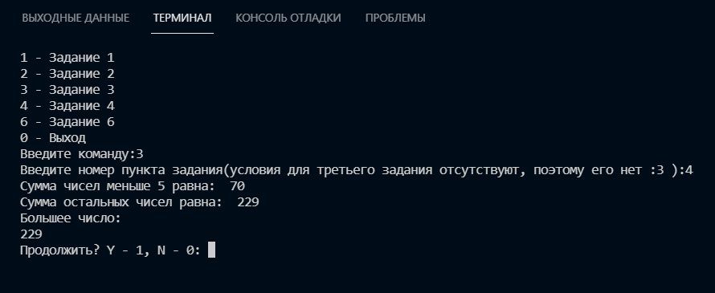

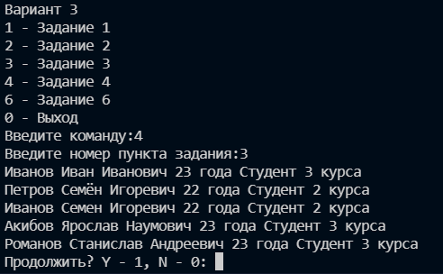

**Вывод:** В ходе данной лабораторной работы я изучил основы языка Python.